PREMIERY W LIPCU NA FOX I FOX COMEDY

Wyczekiwane przez wszystkich wakacje za pasem! Po kilku miesiącach zmagań, wreszcie możemy się zrelaksować i spędzić chwilę w gronie bliskich, delektując się czasem wolnym. Kiedy jednak słońce za bardzo przygrzewa i wolimy schować się w domu, z orzeźwieniem przychodzą FOX i FOX Comedy z serialami i filmami przygotowanymi specjalnie na gorące lipcowe dni i wieczory. W tym miesiącu na FOX pojawi się czwarty sezon uznanego przez krytyków i lubianego przez widzów serialu Tacy jesteśmy, a w nim nowe przygody rodziny Pearsonów. Na FOX Comedy z kolei rozśmieszać nas będą policjanci w kultowym sitcomie Brooklyn 9-9, detektywi w odświeżonej wersji legendarnego serialu Magnum: Detektyw z Hawajów i niezapomniany Frank Dreblin w komediowej serii Naga broń!

Tacy jesteśmy, sezon 4.
This is us, season 4
(18 odcinków po 60 min)
PREMIERA: NIEDZIELA 5 LIPCA O GODZINIE 20:15 (2 ODCINKI)
Kolejne emisje w każdą niedzielę o godzinie 20:15 (2 odcinki)
TYLKO NA FOX!

Tacy jesteśmy to historia trójki rodzeństwa: Kevina, Kate i Randala, którzy pomimo tragedii, która ich spotkała, starają się odnaleźć w otaczających ich świecie. Stworzony przez Dana Fogelmana, twórcy "Kocha, lubi, szanuje", serial jest laureatem Złotych Globów, potrójnym zwycięzcą nagród Emmy oraz zdobywcą nagrody People’s Choice Awards w kategorii “Najlepszy Serial Dramatyczny”. Tacy jesteśmy przeplata teraźniejszość z wątkami z przeszłości, nie dając widzom pełnej odpowiedzi na nurtujące ich pytania. Kolejny sezon rozpoczyna się wyprawą do przeszłości, gdzie jesteśmy świadkami spotkania Jacka (Milo Ventimiglia) z rodzicami Rebekki (Mandy Moore). Następnie przenosimy się odrobinę w przyszłość, by zobaczyć, jak Jack i Rebecca zabierają dzieci na miejski basen, gdzie dochodzi do konfliktu między rodzeństwem. Nieoczekiwane sploty akcji i liczne retrospekcje odkrywają przed widzami nowe rodzinne tajemnice.

W jednym z wywiadów Milo Ventiminglia opowiedział o tym, czego widzowie mogą się spodziewać w czwartym sezonie:
— Mogę jedynie zdradzić, że w czwartym sezonie czekają nas silne emocje, szczególnie w finałowym odcinku, który jest piękny i trudny zarazem.

Isaac Aptaker, który jest głównym scenarzystą serialu, uchyla nieco rąbka tajemnicy:
— Myślę, że widzowie dostaną wreszcie wiele odpowiedzi na pytania, które nie dawały im do tej pory spokoju. Wyjaśni się wiele szczegółów dotyczących relacji pomiędzy Kevinem a Randallem.
I oczywiście, jak zawsze w finałowych odcinkach, przygotowaliśmy kilka naprawdę zaskakujących zwrotów akcji. Jestem przekonany, że widzowie nie mogliby ich przewidzieć, chyba że ukrywali się pod stołem w pokoju naszych scenarzystów.

W czwartym sezonie Tacy jesteśmy występują Milo Ventimiglia jako Jack Pearson, Mandy Moore jako Rebecca Pearson, Sterling K. Brown w roli Randalla Pearsona, Chrissy Metz jako Kate Pearson, Justin Hartley jako Kevin Pearson, Susan Kelechi Watson jako Beth Pearson, Chris Sullivan w roli Toby’ego Damona oraz Jon Huertas jako Miguel Rivas.

Jakie rodzinne sekrety wyjdą na jaw w czwartym sezonie Tacy jesteśmy dowiemy się już 5 lipca o 20:15 tylko na kanale FOX!

LIPIEC NA FOX COMEDY
BROOKLYN 9-9, sezon 1.
Brooklyn Nine-Nine 1
(22 odcinki po 30 min)
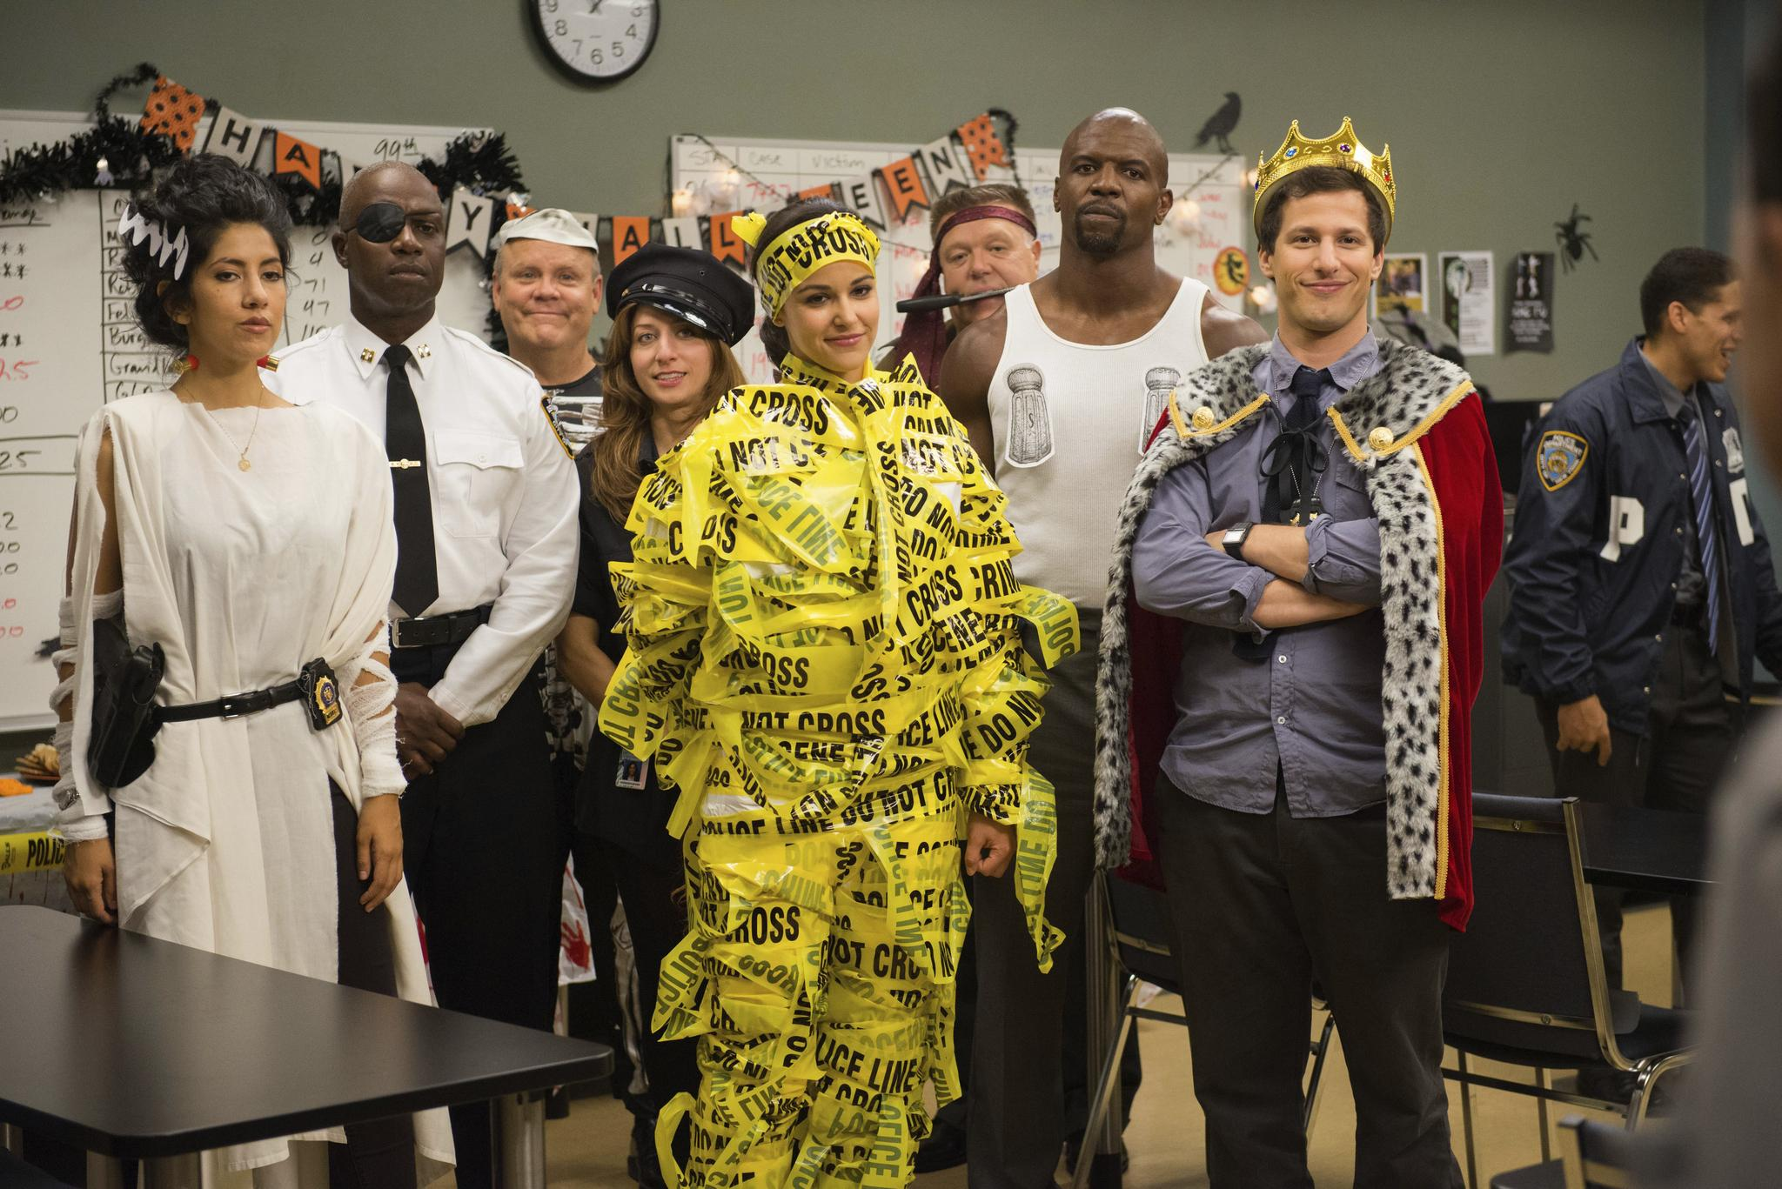

PREMIERA: CZWARTEK 30 LIPCA O GODZINIE 17:30 (2 odcinki)
Emisja: od poniedziałku do piątku od godziny 16:30 (4 odcinki)

Brooklyn 9-9 to serial komediowy opowiadający o losach detektywów z komisariatu w Nowym Jorku. Niezdyscyplinowany i dziecinny detektyw Jake Peralta (Andy Samberg), pedantyczna Amy Santiago (Melissa Fumero), mająca problemy z agresją Rosa Diaz (Stephanie Beatriz), kochający psy i gotowanie niepozorny Charles Boyle (Joe Lo Truglio) oraz ich przełożony, kulturysta Terry Jeffords (Terry Crews) rozwiązują kryminalne zagadki, jednocześnie świetnie się bawiąc. Oprócz nich na posterunku pracują detektywi Hitchcock (Dirk Blocker) i Scully (Joel McKinnon Miller), których świetność dawno przeminęła, a także Gina (Chelsea Peretti), sekretarka o wielu wcieleniach, które niejednego zaskoczą. Sprawy komplikują się, kiedy władzę nad komisariatem przejmuje kapitan Holt (Andre Braugher), który stara się wprowadzić ład i porządek, zarówno na Brooklynie, jak i na posterunku.

Amy jest pod wrażeniem nowego kapitana i chce, by ten został jej mentorem. Natomiast Jack, który do tej pory mógł na posterunku robić co chciał, sceptycznie podchodzi do zasad wprowadzanych przez Holta. Terry wyjawia mu, na czym polega zakład między Amy i Jakiem, którzy ścigają się w liczbie aresztowań. Holt postanawia zezwolić na kontynuowanie zakładu, widząc w tym szansę na poprawę statystyk. Czy nowemu kapitanowi uda się zapanować nad posterunkiem, czy Jake przeciągnie go na swoja stronę i pokaże mu, jak dobrze się bawić? Jedno jest pewne, dziewięćdziesiąty dziewiąty komisariat to bez wątpienia najśmieszniejszy posterunek policji w Nowym Jorku.

Andy Samberg opowiada o tym, dlaczego zdecydował się na rolę Jake’a Peralty:
— Zawsze podobały mi się komedie policyjne, dramaty policyjne, a także filmy o policjantach. Na mojej decyzji zaważyła jednak fajna skórzana kurtka, która miałem dostać. Jake jest świetnym detektywem, który musi dorosnąć i mam nadzieję, że kapitan Holt mu w tym pomoże.

W serialu występują: Andy Samberg jako detektyw Jake Peralta, Andre Braugher jako kapitan Ray Holt, Melissa Fumero jako detektyw Amy Santiago, Terry Crews jako sierżant Terry Jeffords, Stephanie Beatriz jako detektyw Rosa Diaz, Chelsea Peretti jako sekretarka Gina Linetti, Joe Lo Truglio jako detektyw Charles Boyle, Dirk Blocker jako detektyw Hitchcock oraz Joel McKinnon Miller jako detektyw Scully.

Kto wygra zakład i czy kapitanowi Holtowi uda się zapanować nad grupką detektywów? Odpowiedzi czekają na FOX Comedy 30 lipca od godziny 17:30.

MAGNUM: DETEKTYW Z HAWAJÓW
MAGNUM P.I.
(20 odcinków po 60 min)
PIERWSZY SEZON OD CZWARTKU 2 LIPCA O GODZ. 16:30 (2 odcinki)
DRUGI SEZON OD 16 LIPCA O GODZ. 16:30 (2 odcinki)

Najlepszy prywatny detektyw na Hawajach powraca do sprawy w pełnym akcji serialu Magnum: Detektyw z Hawajów. Jay Hernandez wciela się w postać Thomasa Magnuma w nowej wersji klasycznego serialu o byłym komandosie amerykańskiej marynarki, który po powrocie z Afganistanu wykorzystuje swoje umiejętności ze służby wojskowej w pracy prywatnego detektywa na Hawajach. W nowym sezonie Thomas Magnum podejmuje serię ekscytujących i wymagających wyzwań z pomocą swoich zaufanych przyjaciół, w tym budzącą grozę byłą agentką
MI6, Juliet Higgins i weteranami wojskowymi, Orville’em „Rickiem” Wrightem i Theodore’em „TC” Calvinem. W tym sezonie dowiemy się, czy Higgins zaakceptuje propozycję Magnuma, aby stać się jego partnerką w pracy detektywa. W międzyczasie Magnum zajmuje się zaginioną kobietą, która była świadkiem morderstwa jej szefa podczas napadu na bank. Ponadto Rick podejmuje ważną decyzję dotyczącą swojej kariery. Drobny złodziejaszek Jin poprosi Magnuma o pomoc, kiedy na telefon, który ukradł przychodzi bardzo podejrzana wiadomość.
Magnum: Detektyw z Hawajów pojawi się na kanale FOX Comedy już 2 lipca o godz. 16:30!
NIEDZIELE Z NAGĄ BRONIĄ
W lipcu na miłośników komedii czekają kultowe filmy z niezapomnianym Frankiem Dreblinem
w roli głównej. Zabawne gagi i prześmieszne zwroty akcji umilą nam gorące niedzielne wieczory.

Naga broń: Z akt Wydziału Specjalnego
NIEDZIELA 12 LIPCA O GODZINIE 22:00

Naga broń: 2 1/2: Kto obroni prezydenta?
NIEDZIELA 19 LIPCA O GODZINIE 22:00

Naga broń: 33 1/3: Ostateczna zniewaga
NIEDZIELA 26 LIPCA O GODZINIE 22:00

Kontakt prasowy:
Agnieszka Baran-Malik
PR&Marketing Coordinator
FOX Networks Group
tel. (+48 22) 378 27 94,
+48 885 562 433
e-mail: Agnieszka.baran@disney.com

